



**PREGUNTAS TIPO PARA EL EXAMEN DE LA SEGUNDA PARTE**

**DE RECUPERACIÓN DE PENDIENTES**

**Asignatura: BIOLOGÍA Y GEOLOGÍA**

**Curso: 3º ESO**

**Temas: 4, 5, 6, 7 y 9**

**Examen: día 9 de Abril de 2018**

**TEMA 4: LA NUTRICIÓN HUMANA: APARATOS CIRCULATORIO Y EXCRETOR**

1. ¿Qué es **la sangre?** ¿Para qué sirve? Nombra sus componentes y di su función.
2. Tenemos tres tipos de vasos sanguíneos: **arterias**, **venas** y **capilares**. Resume las diferencias encuentras entre los tres.
3. Completa la tabla con los nombres de los vasos sanguíneos siguientes: venas pulmonares, arterias pulmonares, venas cavas, arteria aorta.

|  |  |  |
| --- | --- | --- |
|  | Llevan sangre en dirección al corazón | Llevan sangre procedente del corazón. |
| Sangre rica en oxígeno |  |  |
| Sangre pobre en oxígeno |  |  |



1. Explica con palabras este dibujo y pon flechas indicando el sentido de la circulación:
2. El corazón es un órgano hueco, con dos mitades: izquierda y derecha.

a) ¿Para qué sirve este órgano?

b) Colorea así: ROJO, sangre rica en oxígeno, AZUL sangre pobre en oxígeno, GRIS, paredes del corazón

c) Pon con flechas el sentido de circulación de la sangre

d) Pon los nombres en el dibujo

1. Nombra las fases del latido cardiaco y di lo que ocurre en cada una de ellas.
2. Indica el nombre de dos enfermedades relacionadas con el aparato circulatorio y di en qué consisten.
3. ¿Qué es la linfa? ¿Cuál es la función del sistema linfático?
4. ¿Qué órganos realizan las funciones excretoras en las personas? ¿Qué sustancias se eliminan en cada uno de ellos?
5. Haz un dibujo del aparato urinario e indica los nombres de cada una de las partes.
6. Dibuja una nefrona, indica sus partes y explica su función.

**TEMA 6: SISTEMA NERVIOSO**

1. Define los siguientes términos: Función de relación, neurona y células de la glía
2. Responde:
3. ¿Qué función tienen las neuronas?
4. ¿Qué es la sinapsis?
5. ¿Qué es el impulso nervioso?
6. ¿qué son los neurotransmisores?
7. Contesta:
8. Dibuja una neurona y nombra sus parte
9. Escribe la función de cada parte de la neurona
10. Realiza un esquema donde se aprecie la relación entre los siguientes componentes del sistema nervioso:

Cerebro, nervios craneales, bulbo raquídeo, nervios espinales, cerebelo, sistema nervioso central, médula espinal, encéfalo y sistema nervioso periférico.

1. Escribe la función de los siguientes órganos: cerebro, cerebelo, bulbo raquídeo, médula espinal y nervios.
2. Escribe los nombres de las partes del encéfalo con los números 10, 6 y 5

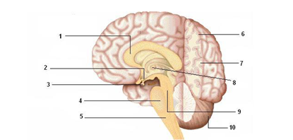

**TEMA 7: SISTEMA ENDOCRINO**

1. Define los siguientes términos: Glándula endocrina, hormona y órgano diana.
2. Escribe el nombre de las glándulas endocrinas correspondientes a los números: 2,3, 5,6,7 y8

Escribe el nombre de las hormonas que se fabrican en 6 y en 3 y su función

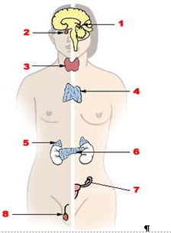

**TEMA 7: LA REPRODUCCIÓN HUMANA: APARATO REPRODUCTOR**

1. Define los conceptos: Gametos, cigoto, gónadas
2. ¿Cuáles son los gametos masculino y femenino? ¿Dónde se forma cada uno de ellos?
3. ¿Qué es la fecundación? ¿Dónde se produce?
4. Describe el recorrido de los espermatozoides desde que son depositados en la vagina hasta que se encuentran con el óvulo.
5. Describe el ciclo uterino o menstrual, indicando las hormonas implicadas.
6. Explica qué medidas se podrían tomar para evitar las enfermedades de transmisión sexual.
7. Indica lo que representan cada uno de los números indicados en los siguientes esquemas de los aparatos reproductores masculino y femenino.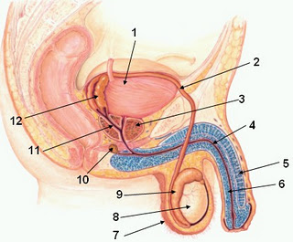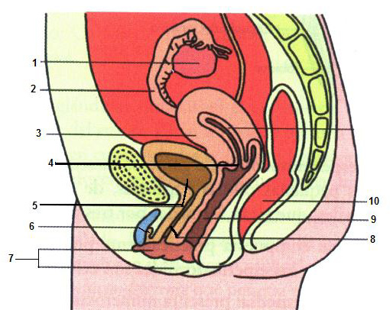

**TEMA 9: EL RELIEVE Y LOS PROCESOS GEOLÓGICOS**

1. Cita los agentes geológicos externos.
2. Cita los procesos geológicos externos y explícalos brevemente.
3. Define meteorización y sus tipos: meteorización física, meteorización química y meteorización biológica.
4. ¿Qué tipo de meteorización se da en zonas de alta montaña?
5. ¿Qué tipo de meteorización se da en zonas desérticas?
6. ¿Qué forma tienen los valles glaciares?
7. ¿Cómo son los sedimentos que transporta el hielo de los glaciares?
8. Explica que formas de relieve se pueden observar en el modelado glaciar.
9. ¿Qué circunstancias tienen que darse para que el viento ejerza su acción?
10. ¿Qué circunstancias favorecen la acción de la aguas de arroyada?
11. ¿Qué son las cárcavas?
12. ¿Qué relieves se forman por las aguas de arroyada?
13. ¿Qué forma de relieve se pueden observar en un modelado fluvial? Explica brevemente cada una de ellas.
14. ¿Cómo son los sedimentos que transportan los ríos?
15. Dibuja un meandro de un río y razona en qué zona (exterior o interior) erosiona y en cuál sedimentación
16. Explica cómo evoluciona un acantilado

1. ¿Qué son las flechas litorales?
2. ¿Qué son las plataformas de abrasión?
3. ¿Cómo se forma una playa?
4. ¿Por qué se produce el modelado kárstico en las rocas calizas?
5. ¿Qué es una dolina? ¿y una galería?